**Bài 2: Kĩ thuật chuyền bóng tại chỗ và di chuyển**

[**Câu 1 trang 87 Giáo dục thể chất 7: Em hãy sưu tầm một số kĩ thuật di chuyển chuyền bóng trong môn bóng rổ.**](https://vietjack.com/giao-duc-the-chat-7-ct/cau-1-trang-87-giao-duc-the-chat-7.jsp)

**Trả lời:**

**Kỹ thuật di chuyển đi bộ**: Đi bộ trong bóng rổ là một kỹ thuật khác với đi bộ thông thường ở chỗ là đi bộ vận động viên cần phải co gối trong tư thế luôn luôn sẵn sàng để có thể chạy. Đây là kỹ thuật di chuyển để thay đổi vị trí trong thời gian ngắn của các vận động viên trên sân để linh hoạt thay đổi với các kỹ thuật di chuyển khác trong một trận đấu.

**Kỹ thuật di chuyển chạy:** Chạy là một kỹ thuật di chuyển nhiều nhất trong bộ môn bóng rổ. Chạy trong bóng rổ khác với chạy điền kinh hay chạy bóng đá. Chạy trong bóng rổ bao gồm: chạy tự nhiên, chạy biến tốc, chạy lùi, chạy nghiêng, chạy biến hướng. Tất cả các kỹ năng chạy này đều được kết hợp với nhau và làm sao để đạt hiệu quả chơi bóng rổ tốt nhất. Các vận động viên phải nhanh nhẹn, quan sát kỹ quyết định nhanh để có thể điều chỉnh kỹ thuật di chuyển chạy một cách phù hợp nhất.

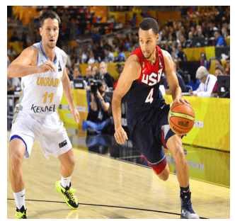

**Kỹ thuật di chuyển nhảy**: Kỹ thuật nhảy trong bóng rổ đòi hỏi vận động viên phải có một sức bật nhảy tốt, kỹ thuật này cũng bao gồm nhảy bằng 2 chân và nhảy bằng 1 chân. Tuy nhiên dù là thực hiện kỹ thuật nhảy nào thì vận động viên cũng cần phải chú ý tới tư thế tiếp đất để sao cho không bị nguy cơ xảy ra chấn thương đối với bản thân.

**Kỹ thuật di chuyển dừng**: Trong bóng rổ khi vận động viên đang chạy hay đang nhảy ở tốc độ cao mà cần phải dừng lại đột ngột để thực hiện các động tác kỹ thuật khác thì lúc đó chính là thực hiện kỹ thuật di chuyển dừng trong bóng rổ. Kỹ thuật di chuyển dừng bao gồm: dừng bằng 2 bước và nhảy dừng.

**Kỹ thuật di chuyển quay người**: Quay người trong bóng rổ thường dùng để trong các pha dẫn bóng đột phá hay che chắn bóng, tránh để đối phương cướp bóng của mình. Có hai cách quay người trong kỹ thuật di chuyển quay người đó là: Quay trước và quay sau. Quay người trước trong bóng rổ đó là: Nếu chân di chuyển quay ra trước mũi chân trụ thì gọi là quay người trước. Quay người sau trong bóng rổ đó là: Nếu chân di chuyển quay ra sau gót chân trụ thì gọi là quay người sau.

**[Câu 2 trang 87 Giáo dục thể chất 7: Em vận dụng kĩ thuật di chuyển chuyền bóng vào các trò chơi với bóng để nâng cao thể lực](https://vietjack.com/giao-duc-the-chat-7-ct/cau-2-trang-87-giao-duc-the-chat-7.jsp)**

**Trả lời:** Các em vận dụng kĩ thuật di chuyển chuyền bóng vào các trò chơi.

**Kĩ thuật di chuyển chuyền bóng:**

- Đập bóng xuống đất, khi bóng nẩy lên thực hiện nhảy lên bắt bóng và rơi xuống đất bằng chân phải, tiếp tục chân trái bước ra trước và thực hiện động tác giậm nhảy chuyền bóng.

- Khi bóng rời tay, chân phải tiếp đất và gối khuỵu, hai tay co tự nhiên theo hướng chuyền.

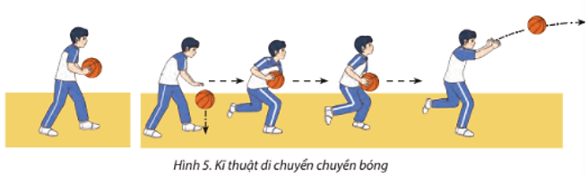

Các em vận dụng kĩ thuật di chuyển chuyền bóng vào các trò chơi.

**Kĩ thuật di chuyển chuyền bóng:**

- Đập bóng xuống đất, khi bóng nẩy lên thực hiện nhảy lên bắt bóng và rơi xuống đất bằng chân phải, tiếp tục chân trái bước ra trước và thực hiện động tác giậm nhảy chuyền bóng.

- Khi bóng rời tay, chân phải tiếp đất và gối khuỵu, hai tay co tự nhiên theo hướng chuyền.

